※ 進貨→自動產生批號→庫存→領用→批次生產

1. 批號生成：進貨時自動生成產品批號

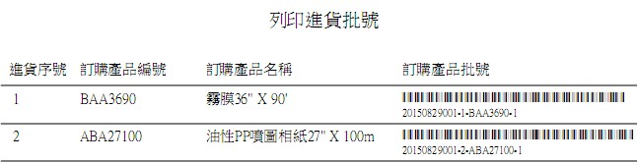

1. 領用單：庫存領用至現場

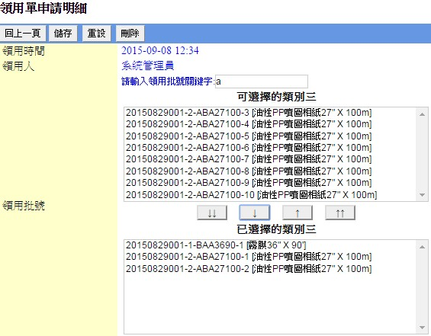

1. 庫存查詢

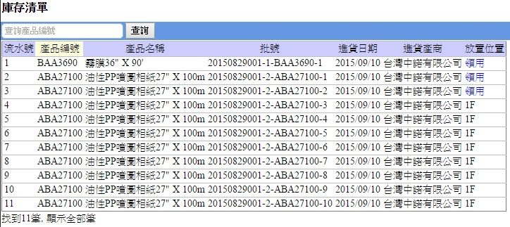

1. 批次生產：新增才數及欄位加總

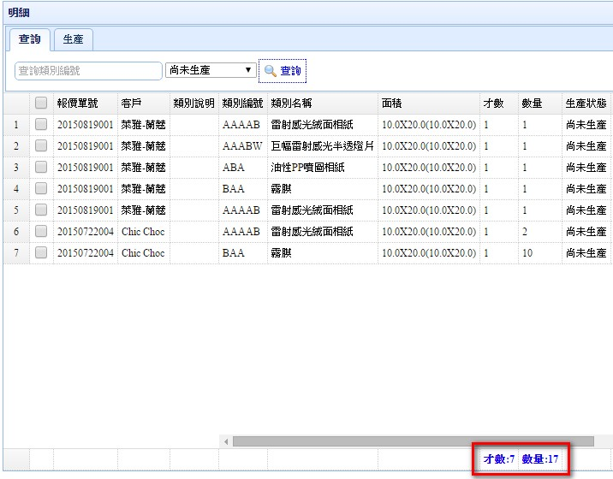

1. 批次生產：選擇產品時，可進一步指定批號

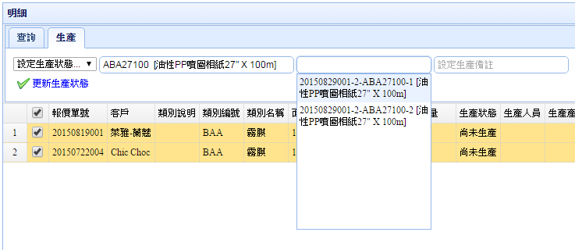

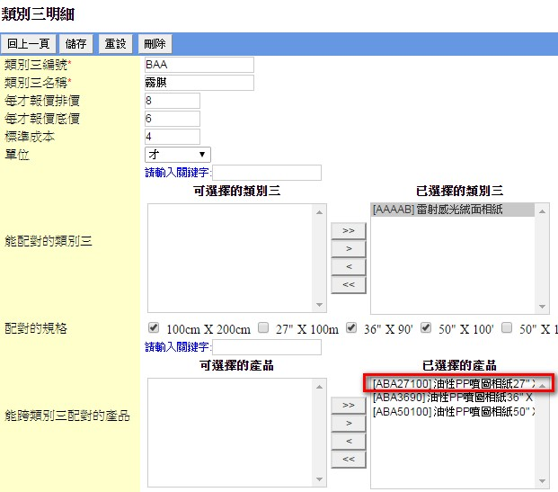

1. 類別三識庫：可分享使用類別三心得、注意事項

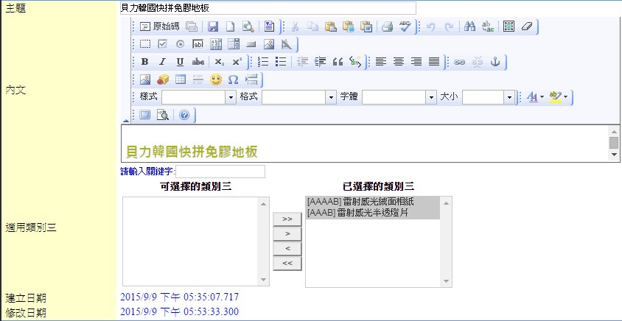

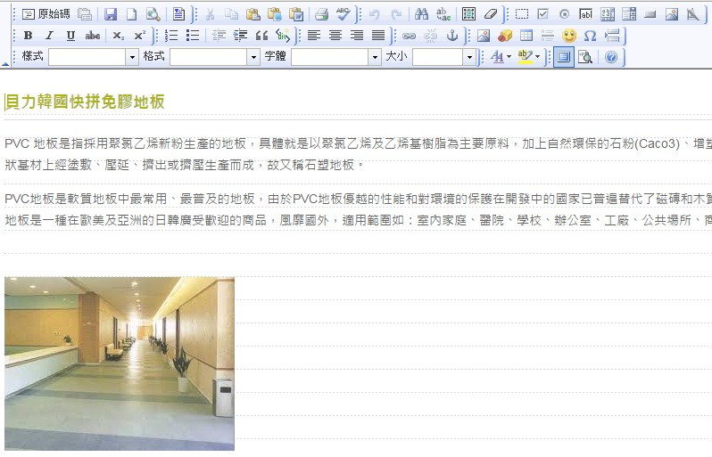

1. 架設

前台: http://192.168.1.22:8080/photoshop/



後台管理: http://192.168.1.22:8080/photoshop/adm.jsp

帳號: 0917165143 密碼: kenlee

1. 利潤報表：利潤報表8月份(10,426,233)與正航(10,109,583)不一致

